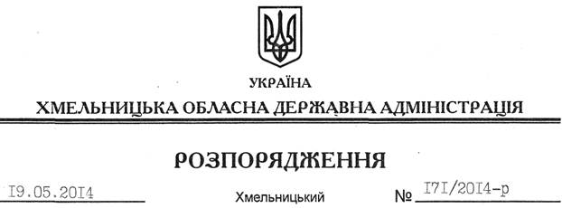

Про надання земельної ділянки в постійне користування ДП “УКРАВТОГАЗ” НАК “Нафтогаз України”

На підставі статей 6, 21, 39 Закону України “Про місцеві державні адміністрації”, статей 17, 92, 120, 122, 123, 125, 126 Земельного кодексу України, статті 50 Закону України “Про землеустрій”, розглянувши клопотання ДП “УКРАВТОГАЗ” НАК “Нафтогаз України” та наданий проект землеустрою:
1. Затвердити проект землеустрою щодо відведення земельної ділянки в постійне користування Дочірньому підприємству “УКРАВТОГАЗ” Національної акціонерної компанії “Нафтогаз України” для розміщення та експлуатації об’єктів трубопровідного транспорту (АГНКС) на території Хмельницької області, Шепетівський район, Плеснянська сільська рада, автодорога Васьковичі-Шепетівка 161 км+430.
2. Надати в постійне користування ДП “УКРАВТОГАЗ” Національної акціонерної компанії “Нафтогаз України” земельну ділянку площею 1,1396 га, кадастровий номер 6825585800:04:037:0006, для розміщення та експлуатації об’єктів трубопровідного транспорту (АГНКС), що знаходиться за межами населених пунктів на території Плеснянської сільської ради Шепетівського району Хмельницької області.
3. ДП “УКРАВТОГАЗ” НАК “Нафтогаз України” забезпечити в установленому порядку реєстрацію права постійного користування земельною ділянкою, зазначеною у пункті 2 цього розпорядження.
4. Контроль за виконанням цього розпорядження покласти на заступника голови облдержадміністрації В.Кальніченка.

Голова адміністрації Л.Прус

